IT1065 Scheda creata il 10 novembre 2023; Ultimo aggiornamento: 1 settembre 2026
Descrizione storico-bibliografica
*Bollettino statistico mensile / Comune di Torino, Ufficio d'igiene e sanità. - Torino : [s.n., 1914]. – 1 volume. ((Descrizione basata su: 1914. - LO11012190
Autore: Torino : Ufficio di igiene e sanità

*Bollettino e statistica / Città di Torino, Ufficio del lavoro. – Anno 1, n. 1 (1915)- . - Torino : Citta di Torino, 1915-1916. – 2 volumi. ((Bimestrale. - TO00206239
Autore: Torino : Ufficio del lavoro
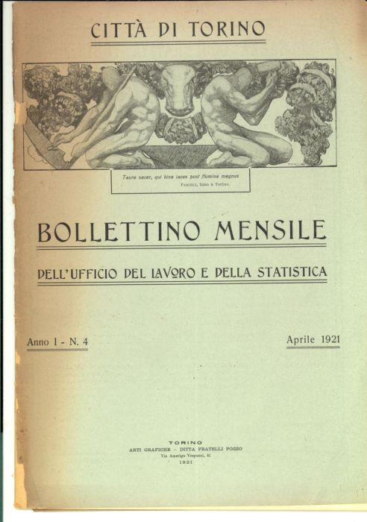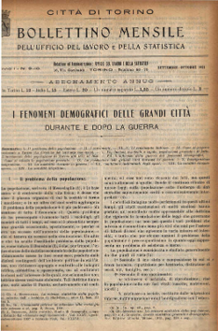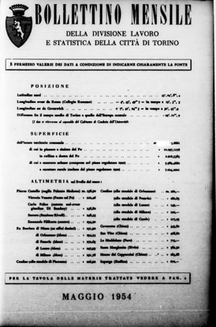
*Bollettino mensile dell'Ufficio del lavoro e della statistica / Città di Torino. - Anno 1, n. 1 (gennaio 1921)-anno 3 (1923). - Torino : Pozzo, 1921-1923. – 3 volumi ; 31 cm. - ACNP P 00138054. - CUBI 86762. - BNI 1921-2728. - TO00179031
Soggetti: Uffici di collocamento - Torino - Sec. 20. – Periodici; Statistica sociale - Torino - Periodici
Autore: Torino : Ufficio del lavoro e della statistica
Copia digitale: n.9-10(1921); n.5(1922)

*Bollettino dell'Ufficio del lavoro e della statistica / Città di Torino. - Anno 4, n. 2/3 (feb./mar. 1924)-anno 5, n. 11/12 (nov./dic. 1925). - Torino : Villarboito F. & figli, 1924-1925. – 2 volumi ; 31 cm. ((Mensile. - TO00218197

*Bollettino statistico mensile. - Torino : C. Accame, 1927-1943. – 11 volumi : ill. ;; 33 cm. - TO00203796; TSA0643761

*Bollettino mensile della Divisione statistica e lavoro della città di Torino. - Torino : Città di Torino, [1948-1956]. – 9 volumi: tab. ; 32 cm. ((Descrizione basata su: ottobre 1949. - TO00203787
Variante del titolo: *Bollettino mensile della Divisione lavoro e statistica della città di Torino
Autore: Torino : Divisione statistica e lavoro
Copia digitale: maggio 1954
Classe: D304.60945021


*Torino : rivista mensile municipale. - Anno 6, n. 1 (maggio 1926)-anno 32, n. 6 (giugno 1956). - Torino : [s. n.], 1926-1956. – 28 volumi : ill. ; 33 cm. ((Il complemento del titolo varia: rassegna mensile del Comune; rivista mensile della città e del Piemonte; rivista mensile della città. - Sospesa dal 1944 al 1947. - TO00196679
Continuazione di: *Bollettino dell'Ufficio del lavoro e della statistica
Continua con: *Notiziario del personale
Dal 1939 al 1941 pubblicato l’estratto: Il *fiore : pagine di letteratura [PF169]
Copia digitale 1933-1942

*Augusta taurinorum : rivista trimestrale del Comitato manifestazioni torinesi. - Anno 1, n. 1 (febbraio 1934)-anno 5, n. 1 (1938). - Torino : Tip. A. Avezzano, 1934-1938. – 5 volumi : ill. ; 46 cm. ((Il sottotitolo cambia in: Pubblicazione trimestrale del Comitato manifestazioni torinesi. - CUBI 43722. - BNI 1934-3569. - CFI0346230

*Notiziario del personale : città di Torino / a cura della divisione personale. – Anno 1, n. 1 (1961)-anno 4, n. 1 (gen.-mar. 1964). - Torino : [s. n.], 1961-1964. – 3 volumi. ((Trimestrale. - Descrizione basata su: Anno 3, n. 1 (gen.-mar. 1963). - CFI0400134

*Notiziario del Comune : città di Torino / a cura dell'Ufficio studi e organizzazione. - Anno 4, n. 2 (apr.-giu. 1964)-anno 4, n. 3 (lug.-set. 1964). - Torino : [s. n.], 1964. – 1 volume. ((Trimestrale. - CFI0400135

*Augusta Taurinorum : notiziario del Comune / a cura dell'ufficio studi e organizzazione. - Anno 4, n. 4 (ott.-dic. 1964)-anno 5 (1965). - Torino : [s. n., 1964-1965]. – 2 volumi ; 32 cm. ((Trimestrale; bimestrale nel 1965. – Nel 1965 sottotitolo: rassegna del comune. - CFI0400137; TO00177742

*Torino : immagini e documenti della città. - N. 1 (mag./giu. 1966)- . - Torino : Ufficio studi e pubbliche relazioni, 1966-1970. – 5 volumi : ill. ; 30 cm. ((Bimestrale. - Poi aggiunge il complemento del titolo: rivista bimestrale del Comune. - All. manifesto. - Il formato varia. - TO00196677
Continuazione parziale di: *Augusta Taurinorum

*Notiziario del Comune / Ufficio studi e pubbliche relazioni. - Anno 4, n. 1 (gennaio 1967)-anno 5, n. 1 (marzo 1968). - Torino : [s.n.], 1967-1968. – 2 volumi. ((Periodicità non determinata. - CFI0400139
Continuazione parziale di: *Augusta Taurinorum

*Torino notizie : periodico di informazioni della attività comunale / a cura dell'Ufficio studi e programmazione. - N. 1 (novembre 1968)- . - Torino : [s. n.], 1968-1988. – 21 volumi. (Periodicità irregolare. - Poi sottotitolo: Rassegna del Comune. - CFI0400140

*Augusta taurinorum. - Torino : [s. n., 1986-1988]. – 3 volumi : ill. ; 34 cm. ((Mensile. - Descrizione basata su: anno 2, n. 1 (ottobre 1987). - CFI0073071

*Augusta Taurinorum : mensile sulla vita giovane della città. – N. 0 (1988)- . - Torino : O.S.C.A., 1988-1991. – 3 volumi ; 43 cm. - UBO4271745

Autore: Torino
Soggetto: Torino – Periodici
Classe: D914.5121005

Volumi disponibili in rete n.9-10(1921); n.5(1922); 1926-1956; 1966-1970

Informazioni storico-bibliografiche

Con questo numero il «Bollettino dell'Ufficio del Lavoro e della Statistica*, mutato il titolo in quello di « Torino *, si presenta sotto una nuova veste, senza dubbio migliore dell'antica. La trasformazione è stata decisa colla seguente deliberazione del Commissario Prefettizio in data :il marzo decorso: % Quando nel 1917» velino istituito 1' Ufficio municipale del Lavoro, 1’ Amministrazione deliberò pure la pubblicazione di un bollettino mensile, il quale avrebbe dovuto essere un mezzo di divulgazione dell'attività municipale e delle notizie statistiche sui fatti economici e democratici più importanti. Interrotta durante la guerra, la pubblicazione venne ripresa nel 1921. Il Bollettino municipale non risultò però praticamente quale era stato ideato: costituì una pregevole pubblicazione sii questioni economiche, fu corredato di ampie statistiche, non sempre complete, ma si trasformò gradatamente in una pubblicazione d’indole scientifica, separata dalla vita del Comune, del quale è invece emanazione. E’ necessario riportare il Bollettino al suo carattere di pubblicazione veramente municipale e tale da poter costituire una buona espressione dell’anima torinese e piemontese, che segua e renda pubblici i principali fatti amministrativi, sociali ed economici, i provvedimenti dell'Amministrazione, illustri anche la storia di Torino c del Piemonte, e ponga in evidenza tante bellezze naturali ed artistiche della nostra Torino, poco nota agli stessi torinesi. Con questa trasformazione la pubblicazione costituirà una vera e propria rivista di coltura e nello stesso tempo una rassegna di attività municipale. La pubblicazione, che porterà il titolo “Torino„ sarà divisa in tre parti: la prima comprenderli argomenti d’indole generale, notizie storiche ed artistiche, ecc., d’interesse locale; la seconda rispecchierà l'andamento della vita municipale, riporterà i fatti amministrativi più importanti, le deliberazioni dell'Amministrazione, ecc.; la terza sarà costituita dalla parte statistica. Il Comune trasforma cosi la sua Rivista, la rende più viva, più ricca, più interessante per i cittadini e per gli studiosi, facendone un mezzo per far conoscere maggiormente il lavoro diuturno dell'Amministrazione, la città, la nostra bella Torino, al suo popolo disciplinato e laborioso ed alle consorelle d Italia, fra le quali la Rivista sarà diffusa. Per la redazione si provvedere a mezzo della Segreteria generale del Comune. La spesa sarà inferiore a quella attuale per il Bollettino del lavoro e statistica, che è di circa 100 mila lire annue, e per il cui fabbisogno provvede l’art. 8 del bilancio. Considerata pertanto l’opportunità che la città di Torino si elevi al livello delle altre grandi città italiane in questa manifestazione di attività e di cultura amministrativa; Su proposta del Commissario aggiunto Levi ; Provvedendo in luogo e vece del Consiglio comunale: Delibera di trasformare, a decorrere dal 1° aprile prossimo, il Bollettino municipale del lavoro e della statistica nella Rivista mensile “ Torino affidandone la redazione all'Ufficio Segreteria generale, sotto la direzione del Segretario generale, fatta riserva di ulteriore deliberazione per quanto concerne la stampa della pubblicazione ed ogni altro incombente accessorio. Torino, n. 1 (maggio 1926)

L'Ufficio di Statistica della Città di Torino [pubblicato il 25.10.2021]
Già nel 1842 durante il Regno di Sardegna, nella capitale Torino, venne costituita la Regia Commissione superiore di statistica, che aveva il compito di dirigere o coordinare l’attività di rilevazione soprattutto in campo demografico e igienico sanitario. Per tutto il XIX secolo la statistica ufficiale era orientata preminentemente nel campo medico, igienico e sanitario e il Comune di Torino si dotò assai precocemente (intorno al 1870) di un ufficio di statistica allocato presso l’Ufficio d’igiene con il compito di rilevare i movimenti demografici settimanali, le condizioni meteorologiche, le cause di morte e la relativa distribuzione ecc. Un altro settore in cui il comune di Torino era all’avanguardia era la statistica finanziaria interna dell’ente e – in generale – le statistiche di carattere prettamente amministrativo. Gli uffici comunali che, negli ultimi decenni dell’Ottocento, si spartivano le competenze e gli adempimenti di carattere statistico erano l’Ufficio d’igiene, l’Ufficio di Stato civile, la Direzione del Dazio. Questa originaria frammentarietà dell’attività statistica del Comune di Torino fu superata, almeno parzialmente, nel 1902, per volere della civica amministrazione, si decise di riunire in un unico volume tutte le statistiche elaborate dai singoli uffici e ritenute di maggior interesse. Il primo Annuario statistico della Città di Torino conteneva i dati relativi agli anni 1902 e 1903 e fu il primo di una lunga serie che continua tuttora. Nel 1915 apparve il primo numero del “Bollettino e Statistica” con l’intento dichiarato di far conoscere….quei dati relativi alla attività comunale che maggiormente interessano la vita delle nostre classi operaie nei riguardi sociali, economici, igienici, ecc., e di pubblicare quelle altre notizie che risulteranno di speciale importanza essenzialmente per le classi operaie
La pubblicazione in seguito prende il nome di “Bollettino mensile del Lavoro e della Statistica”, che riportava mensilmente anche circa venticinque pagine di dettagliati aggiornamenti statistici su demografia, immigrazione ed emigrazione, igiene e sanità, lavoro e occupazione, commercio, trasporti pubblici, riscossioni e tributi, pubblica illuminazione e polizia mortuaria ecc. Questa pubblicazione uscì fino al 1926, anno in cui venne a tutti gli effetti inglobata in “Torino”, la nuova “rivista mensile municipale” voluta dall’allora amministrazione fascista. http://www.comune.torino.it/statistica/sistema/ufficioto.htm

